|  |  |
| --- | --- |
| **DATOS GENERALES** | |
| **Nombre del Sistema**: | Nominas Soft |
| **Número de Grupo:** | 1 |
| **Responsables de la prueba**: | Ronald Alva Mariños |
| **Nombre del Caso de Uso**: | Procesar Pagos |

|  |  |  |  |
| --- | --- | --- | --- |
| **PARTICIÓN DE EQUIVALENCIAS** | | | |
| **COD** | **DATO DE ENTRADA** | **CLASE VALIDA** | **CLASE NO VALIDA** |
| DE1 | Fecha Actual | A1. La Fecha actual debe ser mayor o igual a la fecha fin. | B3. La Fecha Actual debe ser menor a la fecha fin |
| DE2 | Fecha fin del Periodo | A2. La fecha fin del periodo debe ser menor a la fecha actual. | B2. La fecha fin del periodo debe ser superior a la fecha actual. |

.

|  |  |  |  |  |  |
| --- | --- | --- | --- | --- | --- |
| **CASOS DE PRUEBA** | | | | | |
| **NRO** | **CONDICIÓN** | **CLASES** | **DATOS DE ENTRADA** | | **RESULTADO ESPERADO** |
|  | **DE2** |
| CP-01 | Procesar un periodo 1 | A1, A2 | Ver Anexo 1 | | Ver Anexo 4: Resultados |
| CP-02 | Procesar un periodo 2 | A1, A2 | Ver Anexo 2 | | Ver Anexo 5: Resultados |
| CP-03 | Fecha actual no corresponde a la fecha admitida | A1, A2 | Ver Anexo 3 | | No se puede procesar porque la fecha actual no corresponde a la fecha admitida para procesar pagos. |

**Anexos:**

**Anexo 1:**



**Anexo 2:**



**Anexo 3:**



**Anexo 4:**

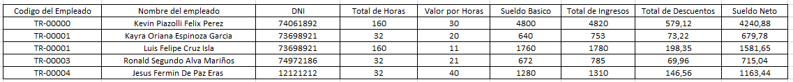

**Anexo 5:**

